## 运用better-scroll插件遇到的问题

购物车里的列表，绑定bscroll后，其中食物的+/-会出问题

原因：我们多次点击显示和隐藏，就会创建多个new BScroll实例，而，内部的click是由实例控制的，所以会出现问题

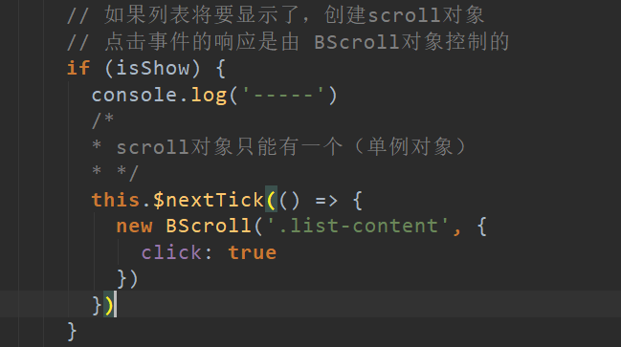

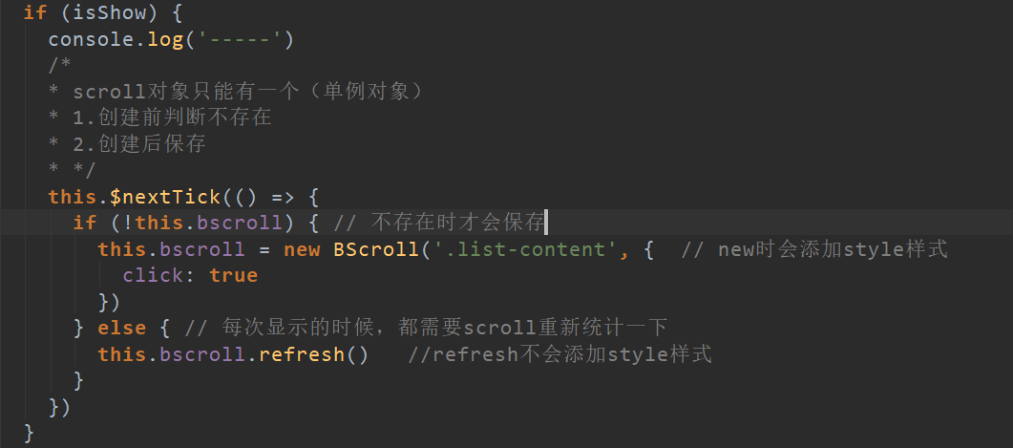

## 得到

## 得到

## 得到

## 得到

## 得到